МИНИСТЕРСТВО НАУКИ И ВЫСШЕГО ОБРАЗОВАНИЯ РОССИЙСКОЙ ФЕДЕРАЦИИ

Федеральное государственное бюджетное образовательное учреждение высшего образования

«Донецкий национальный технический университет»

Факультет ИСП

Кафедра ПИ им Л. П. Фельдмана

Лабораторная работа № 5

по курсу: «Профессиональная практика программной инженерии»

на тему: «Разработка ручной документации»

Проверил:

асс. каф. ПИ Филипишин Д. А.

Выполнил:

ст. гр. ПИ-20б

Кочетуров В. В.

Донецк – 2024

**Задание к лабораторной работе**

Разработать документацию в форматах CHM и HTA на основе ранее подготовленного описания модулей, в которых учесть несколько сценариев использования вашего проекта. Руководство пользователя в файле форматом HTA, руководство программиста – CHM.

**Тема для разрабатываемого проекта**

10. Растровый редактор, с реализацией не менее 20-ти программных средств доступных в Adobe Photoshop не ниже версии CS3.

На основе «Руководство программиста», сгенерированного в Лабораторной работе №4 было сформировано руководство пользователя. Из руководства была убрана техническая информация, и используется информация только для пользователя, тоесть функционал программы и как ею пользоваться.

Руководство сделано в виде презентации Power Point, так как это очень удобный формат для представления руководства рядовому пользователю.

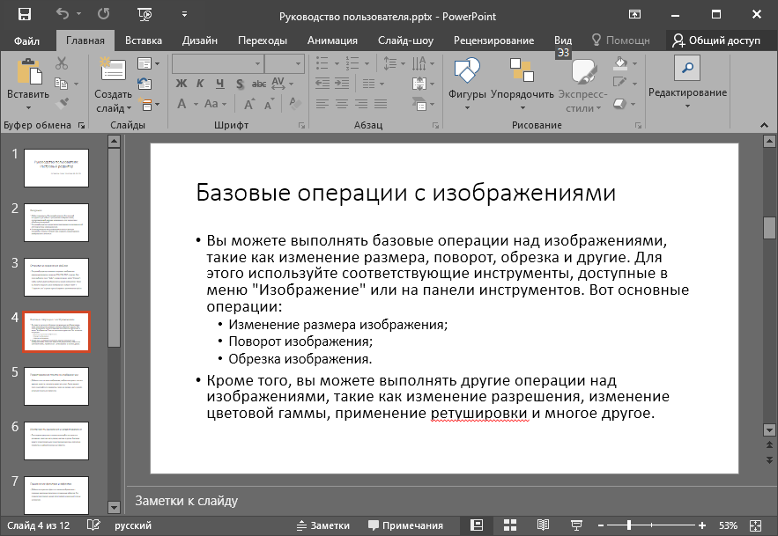

Рисунок 1 – Руководство пользователя